Auto tipo 1

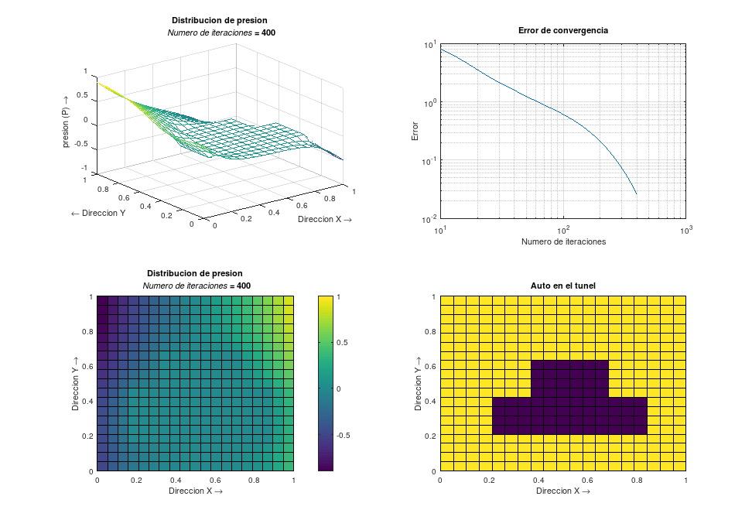

Auto tipo 2

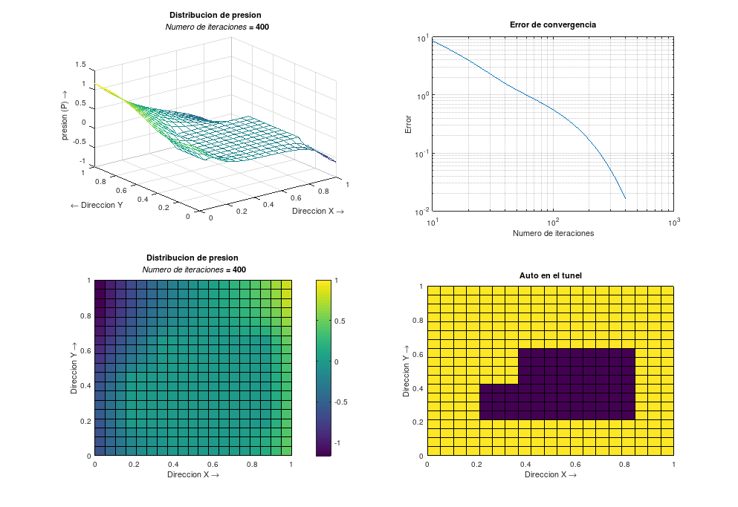

Descripción del código

main2.m: archivo principal

autogen.m: genera el objeto ‘auto’

autoset.m: ubica los vértices del auto en la malla de la simulacion

calculap2.m: calcula una nueva distribución de la funcion de corriente Psi

difusa.m: genera una malla donde los nodos de al auto y los adyacentes son distintos a cero.

grafica.m: grafica los resultados

velocidad.m: calcula la velocidad del fluido.